INTRODUCCION AL CRACKING CON OLLYDBG PARTE 51

Bueno a partir de aca haremos un cambio, que creo que sera para bien, haremos los ultimos tutes de desempacado interactivamente, y como se puede hacer eso? Ya veran jeje.

Bueno eso no quiere decir que acaba la introduccion solo que pasaremos a otro tema, pero antes los hare trabajar un poquito, hoy desempacaremos interactivamente el asprotect ultima version hasta hoy, yo hare lo mas facil y ustedes lo mas difici, jeje que malo.

El archivo UnPackMe_ASProtect.2.3.04.26.a.exe no tiene todas las protecciones asi que es el mas sencillo de la version esta, igua les digo que si en los intentos de llegar al OEP les empieza a decir ERROR DE PROTECCION, pues copiandolo a otro path funciona correctamente, lo mismo que si tienen en la carpeta que estan trabajando varios con diferentes nombres si alguno empieza a molestar con eso de error de proteccion y no quiere arrancar, pues usan el otro, luego el que usaban primero se desengancha del error solo, vaya a saber porque , jeje.

Ademas haremos la prueba de dos plugins que no hemos utilizado hasta ahora el OLLYBONE y el WEASLE.

La instalacion del OLLYBONE dice

Installation:
Copy ollybone.dll and i386/ollybone.sys to your OllyDbg directory.

Lo cual traducido al idioma humano quiere decir, copiar ollybone.dll a la carpeta donde tenes tus plugins y el ollybone.sys a la carpeta del OLLYDBG, si coinciden copias los dos a la carpeta del OLLYDBG.

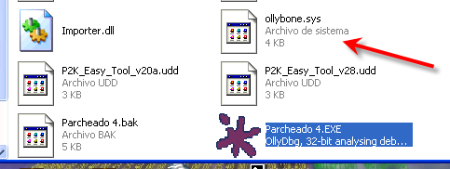
Alli esta el sys juanto al ejecutable del OLLY y el dll lo coloque en la carpeta de los plugins que en mi caso es C:/PLUGINS.

Para el Weasle la cosa es que el paquete original nos pide que si usamos el weasle en un ollydbg modificado, desempaquetemos la dll que esta empacado con upx, pero que la desempaquetemos con el mismo UPX 2.01 original, ya que tambien desempaca como hemos visto, pues para ahorrarles ese trabajo yo ya lo he hecho y adjunto estan las dll ya listas para usar, la importer.dll va en la carpeta del OLLY como se ve tambien en la imagen anterior y RL!Weasle.dll en la carpeta de los plugins, bueno a trabajar.

Antes que nada hay que tener mucho cuidado con este asprotect, pues muchas veces por poner BPs o HB los detecta y empieza con la cantinela del error de proteccion, y tenes que cambiar a otro exe, asi que usaremos el OLLYBONE para llegar al oep
Antes que nada expliquemos que es el OLLYBONE, es un plugin que por medio de un DRIVER sys, simula el BREAKPOINT ON EXECUTION, lo que haciamos con el OLLYDBG PARCHEADO PARA BUSCAR OEPS, con la ventaja de que es instantaneo y no se pierde tiempo, la desventaja es que solo se puede colocar el break en las secciones del exe, o sea que para visual basic no sirve, pero bueno, lo han hecho para llegar a OEPs y lo usaremos para eso, antes que nada, debemos destildar para que funcione, la excepcion.

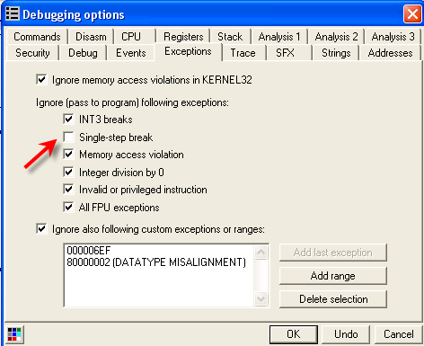
Si no, no funciona.

Las otras las marcamos todas, asi llegaremos a el facilmente.

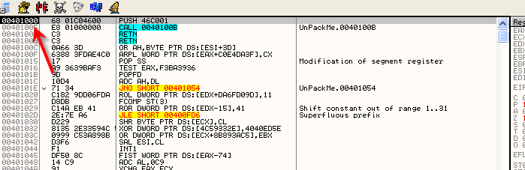

Antes de poner el BREAK ON EXECUTE vemos que asprotect arranca desde la primera seccion, por lo cual tenemos que tracear unas lienas hasta que salgamos de ella.

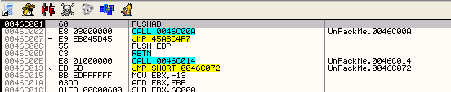
Ali esta despues de apretar 4 o 5 veces F7 ya estamos fuera de la primera seccion asi que podemos poner el BREAK ON EXECUTE vamos a M al mapa de memoria.

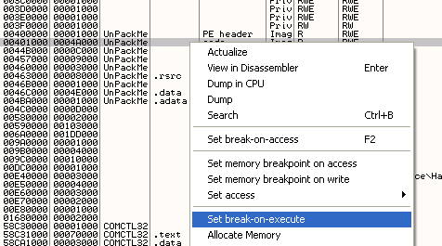
Para aquí

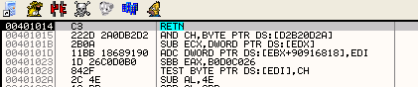

para cualquier otro packer este seria el OEP, pero asprotect siempre ejecuta un RET y vuelve al packer, asi que debemos quitar el BREAK ON EXECUTE.

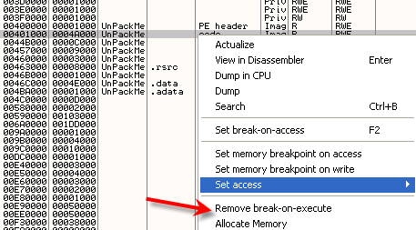
Apreto f7 para salir de la seccion y lo coloco nuevamente y doy RUN.

Ahora si ya para en el OEP, debemos recordar que todo este trabajo lo hace mediante un driver, asi que si queremos tracear o continuar ejecutando el programa debemos deshabilitar el break on execute si no dara un error y tendremos que repetir todo nuevamente.

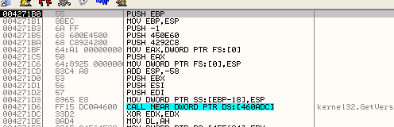

Asi que recordar remover el break on execute antes de continuar traceando o haciendo cualquier otra cosa.

Bueno ahora dumpeemos, con el OLLYDMP.

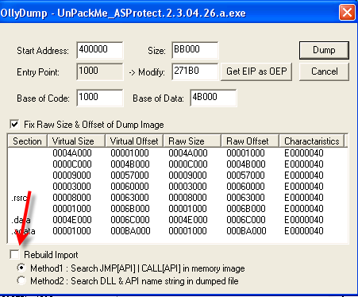

Le desmarcamos la tilde de rebuild imports, ahora busquemos el inicio y final de la tabla.

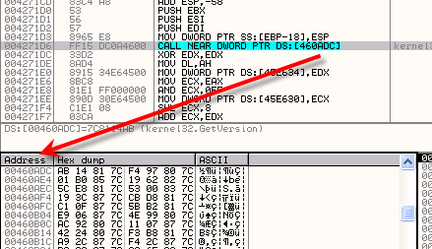
Alli tenemos una llamada a una api asi que sabemos que es una entrada en la IAT, que parece correcta, ahora busquemos el inicio y final de la IAT.

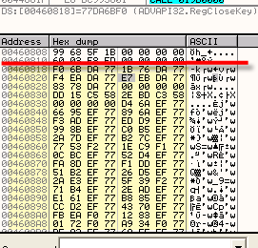
Y si el inicio es 460818 y el final si bajamos es 460f28

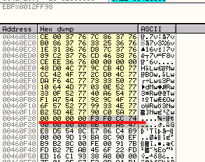
Asi que

OEP = 4271b0
INICIO = 460818
LARGO= 710

Ahora en vez de utilizar el IMP REC trataremos de usar el Weasle que supuestamente sirve para reparar IATs veremos si sirve.

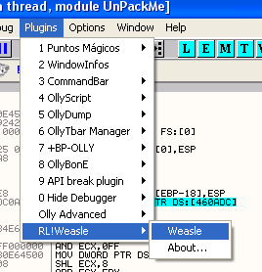

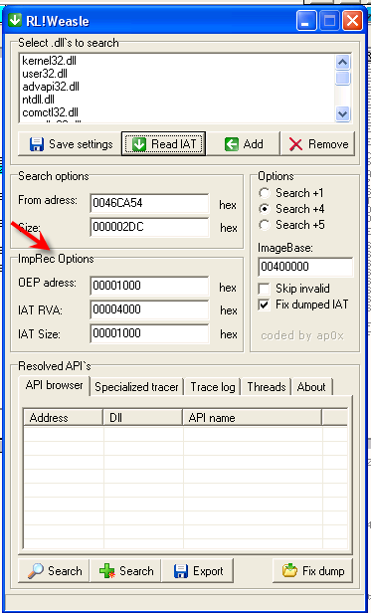

Bueno alli tenemos para llenar los valores que colocariamos en el IMP REC.

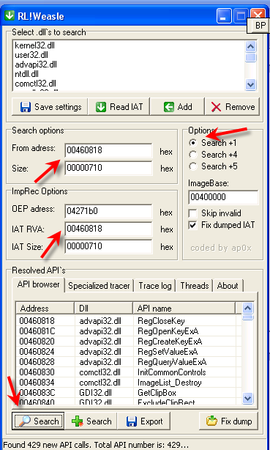
Igual tuve que copiar el inicio de IAT y el size en SEARCH OPTIONS- FROM ADDRESS y SIZE cambiar la tilde de OPTIONS a search +1, ahi si leyo bien todo, aunque algunas veces me ha faltado alguna dll, como la de la ultima entrada , que la agregue a mano con el boton ADD ya que me fije en la referencia del OLLY que era.

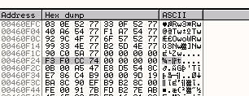
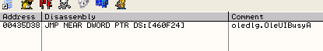
La oledlg.dll y que no estaba en la lista superior de las dll con las que trabaja el programa asi que fui al boton ADD y tipee oledlg.dll y hice un search de nuevo y todo correcto, recordemos que es una beta aun y que puede tener alguna falla, veamos si repara bien, si no esperaremos la version final jeje.

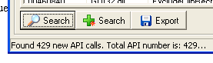
Ahi dice que de las 429 hay resueltas 429 asi que veamos que ocurre.

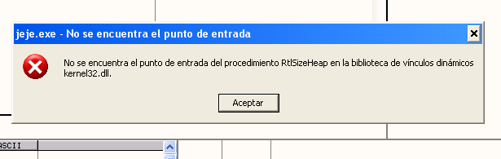
Glup, ah me faltaba un detalle ya veo que esta tomando las de ntdll mal, asi que hay una opcion para repararlas que siempre hay que usar.

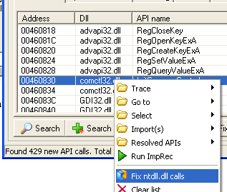

Ahora si, borro el exe que habia reparado antes y el bak que me habia creado lo vuelvo a exe, para quitar lo que habia hecho mal y ahora si FIX DUMP y todo correcto al menos arranca, lo que si casca en los antidumps que sera el trabajo que realizaran ustedes y sera de la siguiente forma.

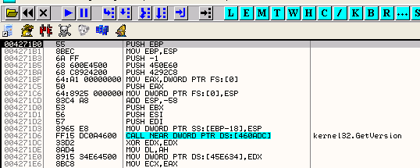
Aquí tenemos el dumpeado que reparamos con el weasle, y quedo la iat perfecta todo correcto, el tema es que si hacemos search for intermodular calls vemos.

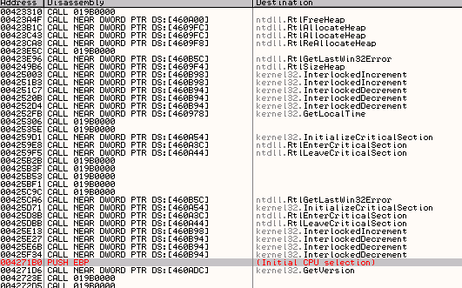
Los antidumps de asprotect que en mi maquina son todos CALLs a la misma direccion o sea 019b0000 que es una direccion de asprotect que noe xiste en el dumpeado, la tarea para el hogar sera la siguiente y a no asustarse pues les dare algunos tips de ayuda, el tema es que los que quieran, tienen 15 dias para hacer un script que repare los antidumps, de todos los que yo reciba, usare el que yo crea que es el mejor mas simple y mas efectivo en la parte siguiente mencionando al autor, o sea el que yo piense que es el mas completo, simple y efectivo, a mi leal saber y entender, yo sere el juez.

Pueden usar como ayuda los desempacados que hicimos anteriormente para ver a que apis van estos calls en cada caso, pero el script debe funcionar en el original parado en el oep y reparar todos estos calls este es el trabajo del script, debe quedar todo perfecto para luego poder copiar a mano con BYNARY COPY la seccion entera ya reparada al dumpeado y que quede funcionando normalmente, el script debe funcionar en cualquier maquina, pues yo lo probare aqui, y debe funcionar, y si nadie lo soluciona en 15 dias me haran trabajar a mi jeje, espero que no ocurra eso, envien el script con su nombre o nick bien claro asi el ganador figura en la parte 52 y creo que lo merecera pues es un lindo trabajito.
O sea el script debe reparar esos calls en el original, el bynary copy paste no lo debe hacer el script logicamente si no que lo hare yo a mano aqui, pero debe dejar todo correcto para que luego del copy paste funcione correcto el dumpeado.

ALGUNAS AYUDAS vayamos al original parado en el OEP.

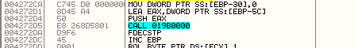
Si comparamos con uno de los dumpeados que reparamos sabemos que algunos estan basados en el mismo programa, miremos en uno que sea similar la misma direccion a ver que hay alli.

Vemos que es un call a una api en este caso GetStartupInfoA y que al retornar, ya que es un comando de 6 bytes lo hace en 4272db, y en el que esta protegido con asprotect tambien debe retornar a la misma direccion lo que ocurre es que fue reemplazado por un comando de 5 bytes siendo el 6 basura, asi que si ponemos un BP en la direccion de retorno del call en el empacado con asprotect siempre debe ser un byte mas que el que indica la siguiente linea que se ve, en este caso la siguiente linea es

004272D5 E8 268D5801 CALL 019B0000
004272DA D9F6 FDECSTP

pues el BP para que pare al retornar de la api, debe ser BP 4272db y alli parara al retornar, es muy importante usar BPMs aquí o sea si yo quisiera resolver esto, pensaria que para tracear y no volverme viejo ya que es una rutina larguisima, en este caso en algun momento debe acceder a los bytes de la api, aunque sea como en este caso para leerlos para copiarlos a otro sitio, asi que se que en este caso a la api GetStartupInfoA le pongo un BPM ON ACCESS en las primeras lineas de la api, con eso descubrire en mi maquina donde lee la api correcta, luego debo hallar el momento que cambia este CALL 019B0000 ya que luego de leer los bytes de la api los copia a otro lugar para ejecutarlos, asi que eso a mi no me interesa, solo cuando cambia el CALL 19b0000 por el call a ese nuevo lugar, eso tambien puede usarse un BPM ON WRITE y asi obtengo el lugar donde quiere modificar el call, con lo cual yo puedo alli accionar el script para que guarde lo que yo quiero para reparar el call y reemplazarlo por los bytes correctos y no lo que quiere guardar el jeje, esa seria la idea a ver quien la hace mejor.

Tendran que luchar y pensar que debe funcionar en cualquier maquina, asi que adelante y a trabajar espero que alguien lo resuelva tienen hasta el 17 de agosto de 2006 como fecha limite.
Ademas de la mencion y el uso del script del ganador, se mencionaran los nombres de todos los que enviaron scripts que funcionan aunque no hayan ganado, como premio consuelo jeje.

Suerte y good work
Ricardo Narvaja
02/08/06

